РДWП, ИСиТ-4

Лабораторная работа 06

**DISKSTATION**

/Для_студентов_ФИТ_БГТУ/ПРЕПОДАВАТЕЛИ/Смелов

/IV КУРС/ИСиТ-4-Разработка динамических web-приложений

/Лабораторные работы

***Лабораторная работа 06 использует результаты лабораторных работ 02 - 05***.

**Задание 1**

1. Доработайте компонент ***Student_Events***, позволяющий добавлять, удалять и изменять события отмеченного текущего студента.

Общий вид компоненты ***Student_Events*** представлен на следующих рисунках.

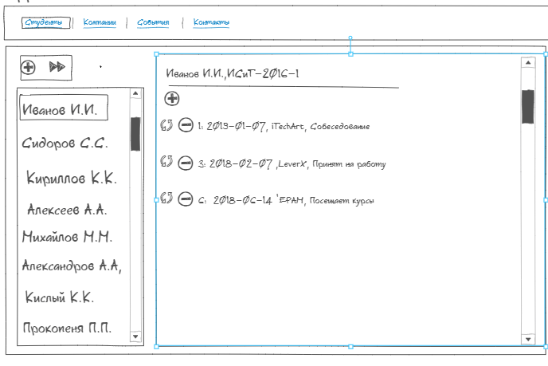

1. Разработайте компоненты ***Add_Student_Event, Del_Student_Event и Upd_Student_Event***, предназначенные для добавления нового события, удаления и корректировки существующего.

Общий вид компонент ***Add_Student_Event, Del_Student_Event и Upd_Student_Event*** представлен на следующих рисунках.

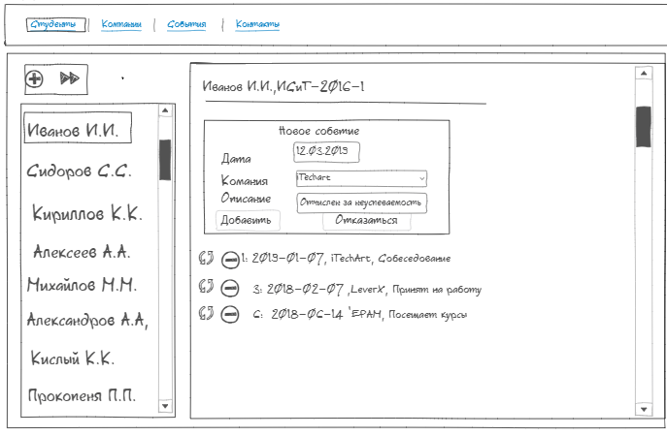

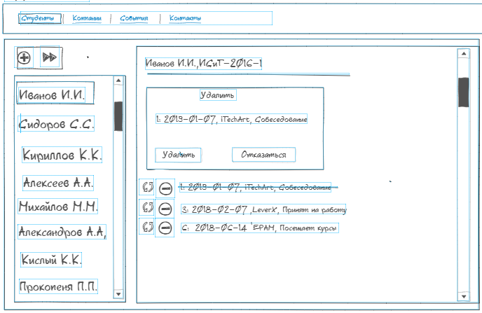

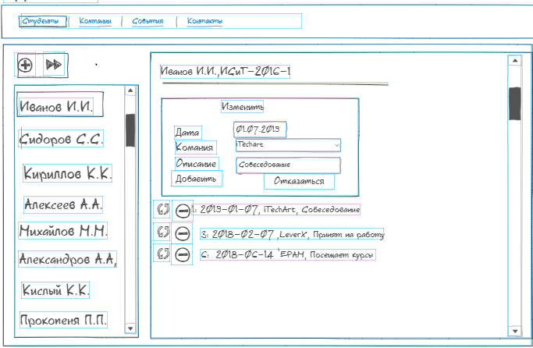

1. Доработайте компонент ***Company_Events***, позволяющий добавлять, удалять и изменять события отмеченной текущей компании.
2. Разработайте компоненты ***Add_Company_Event, Del_Company_Event и Upd_Company_Event***, предназначенные для добавления нового события, удаления и корректировки существующего. Разработайте по аналогии, представленному на рисунках в п.2.